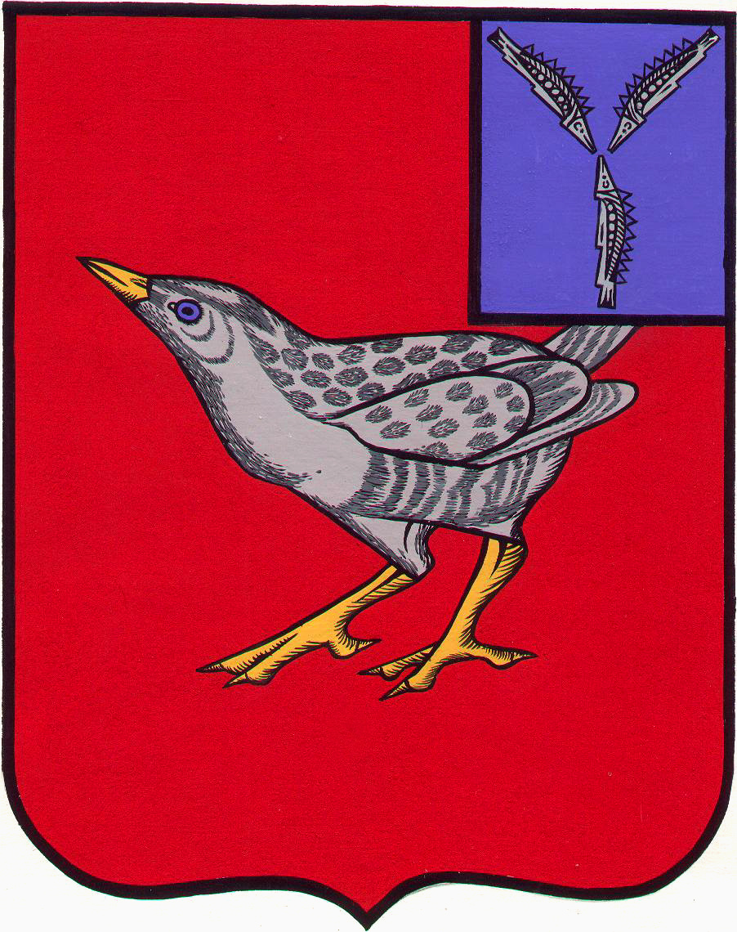

СОБРАНИЕ
ДЕРГАЧЕВСКОГО МУНИЦИПАЛЬНОГО РАЙОН15
САРАТОВСКОЙ ОБЛАСТИ

15..09..2026 №81-487 413440 Саратовская область
р\п Дергачи, ул. М.Горького,4
тел: (845-63) 2-91-33
факс: (845-63) 2-91-38

РЕШЕНИЕ № 81-487

О внесении изменений в Положение
"О Почетном гражданине
Дергачевского муниципального района
Саратовской области"

В соответствием с Уставом Дергачевского муниципального района Саратовской области , Положением " О Почетном гражданине Дергачевского муниципального района"
Собрание решило:

1.В Положение "О Почетном гражданине Дергачевского муниципально района", утвержденное решением Собрания Дергачевского муниципального района от 04.05.2018 г №31-168 с дополнениями от 04.08.2026 г. № 79-476 внести следующие изменения:
- В пункте 4.1, главы 4 " Права Почетного гражданина Дергачевского муниципального района." третий абзац изложить в следующей редакции:
- получать, ежемесячную материальную помощь в размере трех тыс руб, имеющим постоянную прописку и проживающих на данный момент на территории Дергачевского муниципального района.
2.Данное решение опубликовать на официальном сайте администрации Дергачевского муниципального района.
3.Настоящее решение вступает в силу с 1 января 2027 года.

Председатель Собрания
Дергачевского муниципального района Шамьюнов Э.Р.

Глава Дергачевского
муниципального района Мурзаков С.Н.

Приложение № 1
к решению
районного Собрания
Дергачевского
муниципального района
№ 31-168 от 04.06.2018
с изменениями от 28.11.22г. № 21-141
от 10.02.2025 г.№ 57-346
от 04.08.2026 г. № 79-476

ПОЛОЖЕНИЕ
"О ПОЧЕТНОМ ГРАЖДАНИНЕ
ДЕРГАЧЕВСКОГО МУНИЦИПАЛЬНОГО РАЙОНА
САРАТОВСКОЙ ОБЛАСТИ"
ГЛАВА 1. Общие положения
1. 1. В целях признания выдающихся заслуг и достижений граждан, внесших значительный вклад в развитие производства, образования, культуры Дергачевского муниципального района, проявивших личное мужество и героизм при исполнении конституционного или гражданского долга по защите Отечества, защите прав и свобод человека, учреждается звание «Почетный гражданин Дергачевского муниципального района».
1. 2. Звание «Почетный гражданин Дергачевского муниципального района» (далее-Почетный гражданин) присваивается Собранием Дергачевского муниципального района персонально, гражданам Российской Федерации, иностранным гражданам , в том числе посмертно.Порядок присвоения звания «Почетный гражданин Дергачевского муниципального района» определяется настоящим Положением.
1. 3. Лицу, удостоенному звания "Почетный гражданин Дергачевского муниципального района", вручается Свидетельство, удостоверение, нагрудный знак "Почетный гражданин Дергачевского муниципального района" . Нагрудный знак, Свидетельство, удостоверение Почетного гражданина Дергачевского муниципального района вручаются Главой Дергачевского муниципального района лицу удостоенному этого звания , либо его наследникам,тем кому присвоено звание посмертно в торжественной обстановке в присутствии депутатов Собрания Дергачевского муниципального района, представителей общественности, жителей района.
1.3.1 Лицу, удостоенному звания "Почетный гражданин Дергачевского муниципального района , участнику Великой Отечественной войны, произвести единовременную выплату в размере пятидесяти тысяч рублей. ( 50 000.) .
1. 4. Лица, удостоенные звания "Почетный гражданин Дергачевского муниципального района", имеют право публичного пользования этим званием в связи со своим именем и не могут быть лишены этого звания.
1. 5. Почетные граждане Дергачевского муниципального района приглашаются Председателем Собрания Дергачевского муниципального района, Главой Дергачевского муниципального района на мероприятия, посвященные государственным праздникам, юбилеям и другим важным событиям проводимые в муниципальном районе.
1. 6. Сведения о почетных гражданах заносятся в Книгу Почетных граждан Дергачевского муниципального района в хронологическом порядке. Книга Почетных граждан Дергачевского муниципального района постоянно хранится в Собрании Дергачевского муниципального района.
1.7. После смерти лица, удостоенного звания Почетный гражданин, музей рабочего поселка Дергачи принимает на хранение нагрудный знак и удостоверение Почетного гражданина, если его наследниками не принято другое решение.
1.8.Знак носится на левой стороне груди и при наличии орденов и медалей располагается ниже их
1.9. Звание Почетный гражданин не может быть присвоено лицам, которые имеют неснятую или непогашенную судимость.
2.ПОРЯДОК ПРИСВОЕНИЯ ЗВАНИЯ ПОЧЕТНЫЙ ГРАЖДАНИН Дергачевского МУНИЦИПАЛЬНОГО РАЙОНА
2.1. Организацию деятельности по присвоению звания Почетный гражданин осуществляет специально созданная комиссия в составе депутатов Собрания Дергачевского муниципального района, представителей администрации Дергачевского муниципального района и общественных организаций.
Состав комиссии утверждается решением Собрания Дергачевского муниципального района. Председатель, заместитель председателя и секретарь комиссии избираются членами комиссии на ее заседании.
2.2. Поступающие в адрес Собрания муниципального района предложения о присвоении звания Почетный гражданин передаются в комиссию по присвоению звания Почетный гражданин Дергачевского муниципального района.
Для рассмотрения вопроса о присвоении звания Почетного гражданина, в адрес Собрания Дергачевского муниципального района, предоставляются следующие документы:
-ходатайство о присвоении звания Почетного гражданина;
-характеристика кандидата;
-согласие кандидата, либо его родственников в случае смерти кандидата ,на присвоение звания Почетный гражданин;
-любая дополнительная информация, предоставление которой не запрещено законодательством Российской Федерации.
Комиссия может, при необходимости, запрашивать дополнительные документы и сведения о предложенных кандидатах.
2.3.Решение комиссии оформляется протоколом, который подписывают председатель и секретарь комиссии.
Решение комиссии принимается простым большинством голосов при условии участия в заседании не менее половины от установленной численности членов комиссии. Принятое по результатам рассмотрения решение в письменной форме доводится до сведения лиц, выступивших с инициативой о присвоении звания Почетного гражданина.
2.4. Комиссия готовит решение по кандидатурам, для внесения на заседание Собрания Дергачевского муниципального района вопроса о присвоении звания Почетный гражданин. Комиссия имеет право отклонить предложенные кандидатуры.
2.5. Комиссия может рассмотреть материал по кандидатам, на присвоение звания Почетный гражданин, в их отсутствие.
2.6.Заседание Собрания Дергачевского муниципального района проводится один раз в год в канун празднования Дня района. Количество присваиваемых званий в год не может превышать двух. Информация о сборе предложений по кандидатам размещается в газете « Знамя труда и на официальном сайте администрации Дергачевского муниципального района.»
2.7. Внесенные в Собрание Дергачевского муниципального района решения рассматриваются Собранием на открытом заседании по каждой кандидатуре в отдельности.
2.8. Лицам, удостоенным звания Почетный гражданин, комиссия совместно с администрацией Дергачевского муниципального района организует вручение Свидетельства, удостоверения, нагрудного знака.
ГЛАВА 3.
Основание и присвоение звания «Почетный гражданин Дергачевского муниципального района»
3.1. Основания для присвоения Почетного гражданина являются:
- долговременная и устойчивая известность среди жителей района за качественную и эффективную трудовую деятельность;
- совершение мужественных героических поступков во благо района и его жителей, области ,России;
- авторитет лица у жителей района, обретенный длительной общественной, культурной, политической, хозяйственной, благотворительной, а так же иной деятельностью с выдающимися результатами для Российской Федерации, Саратовской области, Дергачевского муниципального района.
3.2. Представление к присвоению звания Почетный гражданин вносится в Собрание Дергачевского муниципального района Председателем Собрания, Главой муниципального района, группой депутатов, депутатом ( группой депутатов)Саратовской областной Думой, органами местного самоуправления городского и сельских поселений, а так же коллективами предприятий, учреждений, общественными организациями.
3.3. Решение о присвоении звания Почетный гражданин принимается на заседании Собрания Дергачевского муниципального района открытым голосованием большинства голосов от числа избранных депутатов по материалам представленных комиссией.
3.4 Свидетельство и удостоверение Почетного гражданина подписывается Главой Дергачевского муниципального района.
ГЛАВА 4. Права Почетного гражданина Дергачевского муниципального района.
4.1. Почетный гражданин вправе:
- приходить в здание и помещения, занимаемые органами местного самоуправления Дергачевского муниципального района, при предъявлении удостоверения Почетный гражданин;
- быть принятым безотлагательно главой муниципального района, должностными лицами органов местного самоуправления, а так же руководителями предприятий, учреждений и организаций, расположенных на территории Дергачевского муниципального района;
-бесплатно посещать зрелищные мероприятия проводимые органами местного самоуправления и муниципальными учреждениями района.
- получать, ежемесячную материальную помощь в размере трех тыс руб, имеющим постоянную прописку и проживающих на данный момент на территории Дергачевского муниципального района;
-Порядок реализации настоящего Положения определяется распоряжением администрации Дергачевского муниципального района;
-расходы на оказание материальной помощи финансируется из бюджета Дергачевского муниципального района.
При формирования бюджета Дергачевского муниципального района , администрацией вносятся предложения учитывающие расходы по оказанию материальной помощи Почетным гражданам Дергачевского муниципального района.

Приложение № 2
к решению
районного Собрания
Дергачевского
муниципального района
№ 31-168 от 04.06.2018 г.
СОСТАВ КОМИССИИ
ПО РАССМОТРЕНИЮ КАНДИДАТУР НА ПРИСВОЕНИЕ ЗВАНИЯ
"ПОЧЕТНЫЙ ГРАЖДАНИН ДЕРГАЧЕВСКОГО МУНИЦИПАЛЬНОГО РАЙОНА
САРАТОВСКОЙ ОБЛАСТИ"

1. Глава Дергачевского муниципального района
2.Председатель Собрания Дергачевского муниципального района;
3. Секретарь Собрания Дергачевского муниципального района;
4Ппредседатель постоянной комиссии по Регламенту, вопросам местного самоуправления социальным вопросам, работе с молодежью связь с общественными органами, идеологии, соблюдения законности и защиты прав населения
5. Главный редактор газеты "Знамя труда" (по согласованию)
6.Председатели общественных организаций Дергачевского муниципального района (2 человека).

Приложение № 1
к Положению
1. Свидетельство Почетного гражданина (текст) нанесен на металлическую табличку золотистого оттенка, закрепленной на деревянную основу, шрифтом черного цвета: «Свидетельство Почетного гражданина Дергачевского муниципального района Саратовской области в знак высшей признательности и уважения жителей Дергачевского муниципального района, фамилия, имя, отчество присвоено Звание «Почетный гражданин Дергачевского муниципального района Саратовской области». Подпись главы муниципального района скреплена печатью, указаны номер решения Собрания Дергачевского муниципального района и дата»».
Свидетельство размером 25х 20 см. помещается для хранения в футляр бордового цвета.
2. Удостоверение Почетного гражданина размером 18х6 см. (в развернутом виде) выполнено из плотного картона, обтянутого кожей бордового цвета, на обложке удостоверения в центре Герб Дергачевского района (в верхней части) и надпись «Почетный гражданин Дергачевского района», Герб и надпись золотистого цвета. На развороте в левой части изображение знака Почетного гражданина, в правой части текст « Удостоверение №__, ФИО является Почетным гражданином Дергачевского муниципального района, №__ от______год, подпись Главы муниципального района скреплена печатью»
3. Нагрудный знак Почетного гражданина состоит из двух частей, выполнен из металла золотистого цвета. В верхней части знака на эмали бордового цвета надпись Почетный гражданин, на нижней части знака в центре на эмали бордового цвета расположен Герб Дергачевского муниципального района. Нагрудный знак помещается для хранения в футляр бордового цвета.

Приложение № 2
к Положению
КНИГА РЕГИСТРАЦИИ
" ПОЧЕТНЫХ ГРАЖДАН
ДЕРГАЧЕВСКОГО МУНИЦИПАЛЬНОГО РАЙОНА
САРАТОВСКОЙ ОБЛАСТИ

Книга Почетных граждан Дергачевского муниципального района имеет прямоугольную форму размером 300 x 400 мм. Переплет Книги обтянут кожей красно-бордового цвета.
Страницы книги предназначаются для внесения имен Почетных граждан Дергачевского муниципального района, дату, номер решения Собрания Дергачевского муниципального района о присвоении звания «Почетный гражданин Дергачевского муниципального района» ,фотографий и кратких библиографических данных Почетных граждан. В книге оформляется список Почетных граждан.

